HOẠT ĐỘNG TRẢI NGHIỆM
ĐÓN XUÂN TÂN SỬU 2021
Bánh chưng là biểu tượng không thế thiếu trong dịp Tết cổ truyền của dân tộc Việt Nam. Phong tục gói bánh chưng ngày Tết là một nét đẹp văn hóa, đã trường tồn với thời gian, ngấm vào tâm trí của mỗi người con đất Việt mỗi khi Tết đến Xuân về. Nhằm có một hoạt động trải nghiệm tạo cho học sinh thêm hiểu biết về phong tục gói bánh chưng nhân dịp Tết cổ truyền, ngày 29/01/2021 thực hiện kế hoạch của nhà trường, Liên đội trường Tiểu học Ngô Quyền đã phối hợp tổ chức hoạt động trải nghiệm chào mừng Đại hội Đảng toàn quốc lần thứ XIII, chào mừng kỷ niệm 91 năm ngày thành lập Đảng Cộng sản Việt Nam 03/02 và chào xuân Tân Sửu 2021.
Mở đầu buổi hoạt động trải nghiệm, giáo viên chủ nhiệm các lớp đã giới thiệu khái quát về tục gói chưng ngày Tết, một nét văn hóa truyền thống của dân tộc Việt Nam, được lưu truyền từ xa xưa đến tận ngày nay, thể hiện nét đẹp của nền văn hoá lúa nước. Tổ chức buổi trải nghiệm gói bánh chưng có sự phối hợp của giáo viên, cha mẹ học sinh và các em học sinh. Bên cạnh đó cũng có các em đã từng gói bánh chưng với bố mẹ ở nhà nên thành thạo nói vanh vách quy trình gói bánh chưng khiến các bạn khác ồ lên thán phục. Học đi đôi với hành, nhiều em đã được tự tay mình chuẩn bị lá, xếp các nguyên liệu và gói những chiếc bánh trong không khí vô cùng rôm rả khi trò chuyện về ngày tết, kể về những lần gói bánh cùng ba mẹ ở nhà... tuy chưa gói được bánh chưng, bánh tét đẹp như người lớn nhưng các em thực sự rất tự hào về sản phẩm mình làm. Sau khi khi gói xong các bạn nhỏ quây quần bên những nồi bánh chưng với nét mặt háo hức chờ đợi bánh chín, các bạn nhỏ cười nói râm ran tạo nên không khí tươi vui mà ai nhìn thấy cũng cảm nhận được buổi trải nghiệm thật vui vẻ, ấm áp, yêu thương. Bánh chín, các cô giáo cùng các bậc phụ huynh đã tổ chức cho các em liên hoan tất niên với những sản phẩm tự làm trong buổi trải nghiệm của lớp. Lớp học được cô trò trang trí thêm cây mai, cây đào, đèn, hoa thật đẹp, các món ăn yêu thích của các bạn nhỏ được bày lên làm cho không khí những ngày cuối năm trong lớp học thật vui tươi, ấm áp. Những tiếng cười, ánh mắt vui mừng, các em được quây quần bên nhau thưởng thức miếng bánh nóng hổi, dẻo thơm thật là tuyệt.
Bên cạnh niềm vui đó, để động viên các bạn nhỏ có hoàn cảnh khó khăn hơn được đón tết vui vẻ, với tinh thần “Lá lành đùm lá rách”, hội chữ thập đỏ cấp trường đã tổ chức cho các lớp tham gia phong trào nuôi heo đất, trao tặng 50 phần quà tết cho học sinh với tổng trị giá 3.367.000đ và những chiếc bánh chưng được trao tặng tận tay các em học sinh. Xuân yêu thương là như thế đấy! Quả là buổi học gói bánh chưng rất bổ ích và có ý nghĩa lớn lao. Buổi trải nghiệm hôm nay cũng là bài học giúp các em có trải nghiệm, có thêm kỹ năng về gói bánh chưng, bánh tét, tạo niềm vui, yêu thích cho các em nhằm duy trì nét đẹp truyền thống của dân tộc Việt Nam trong ngày Tết nguyên đán.
MỘT SỐ HÌNH ẢNH HOẠT ĐỘNG TRẢI NGHIỆM
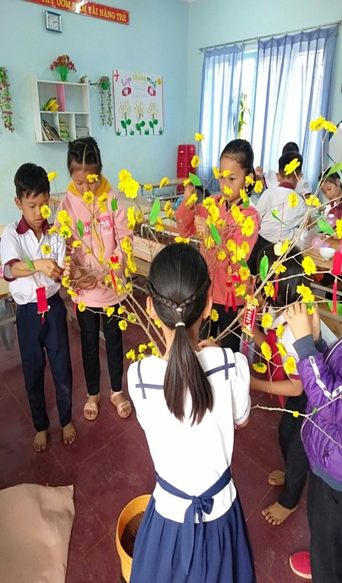
MỪNG ĐẢNG, MỪNG XUÂN TÂN SỬU 2021

Học sinh làm cây mai

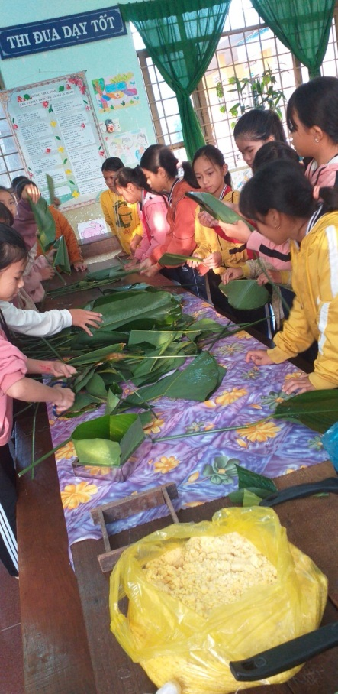

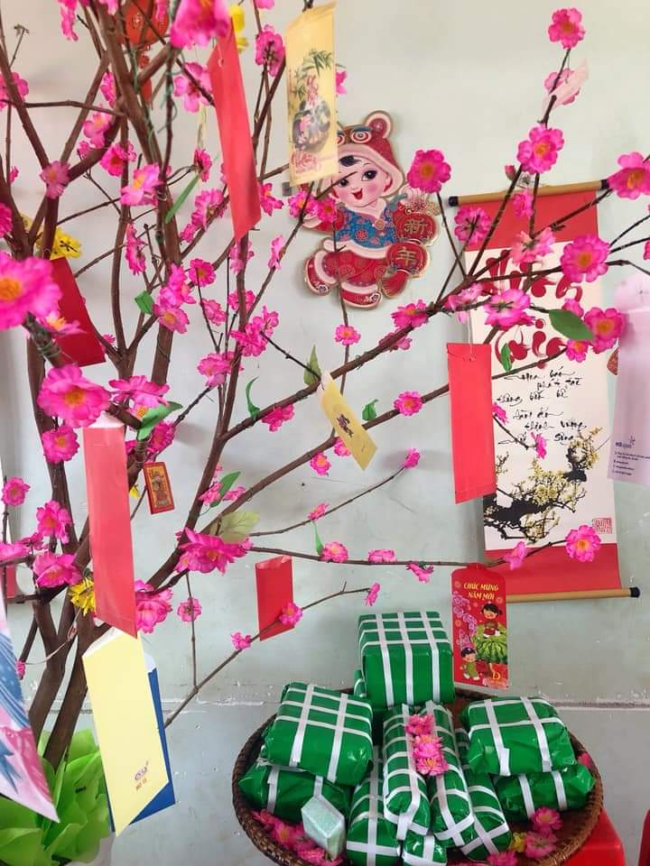

Trang trí cây hoa ngày tết
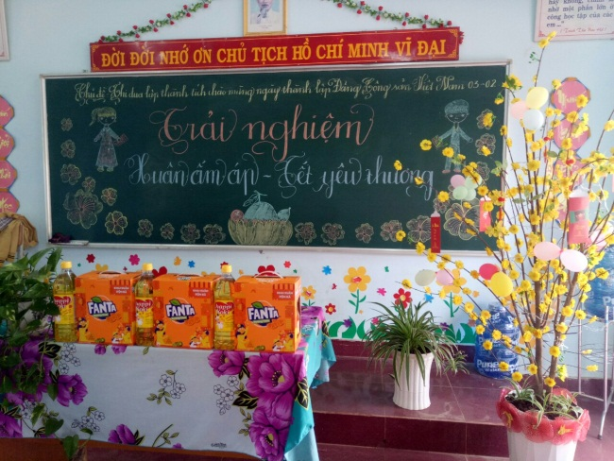
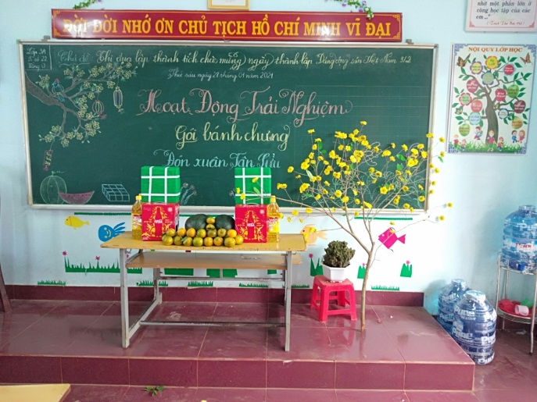
Trang trí lớp 3A

Trang trí lớp 4B
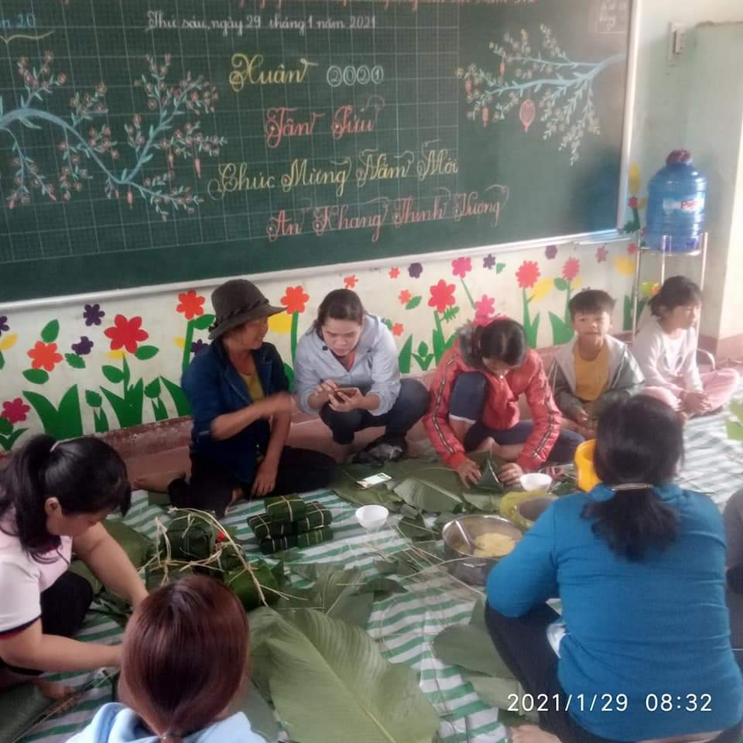
Phụ huynh lớp 2D tham gia cùng học sinh
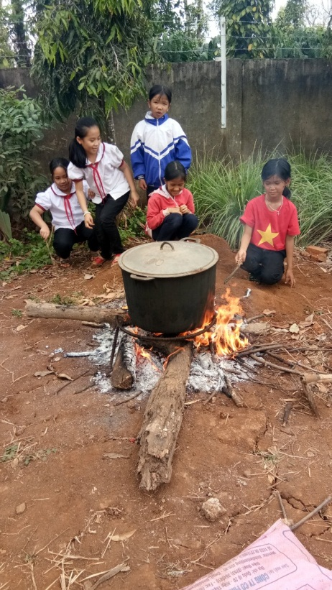
Học sinh quây quần bên nồi bánh chưng

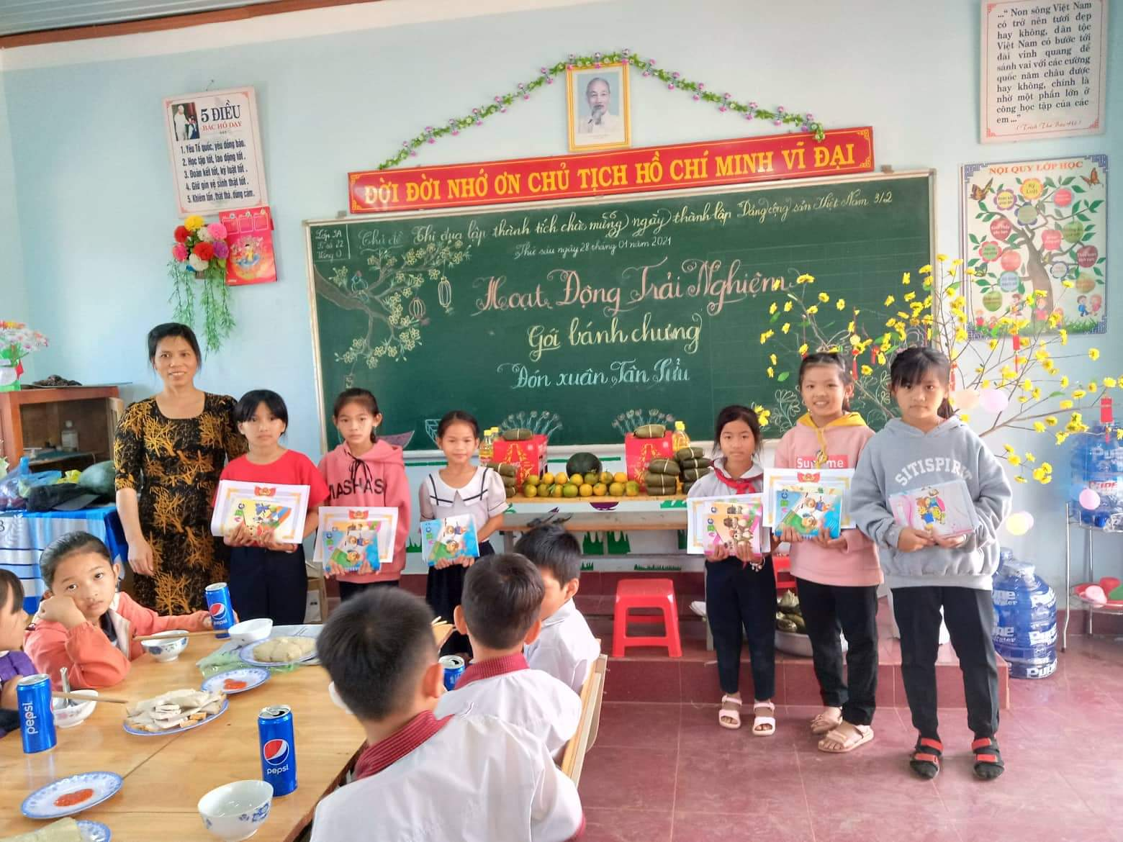

GVCN lớp 3A - Trao giấy khen, phần thưởng cho HS đạt kết quả trong hội thi “Giữ vở sạch – Viết chữ đẹp” cấp trường

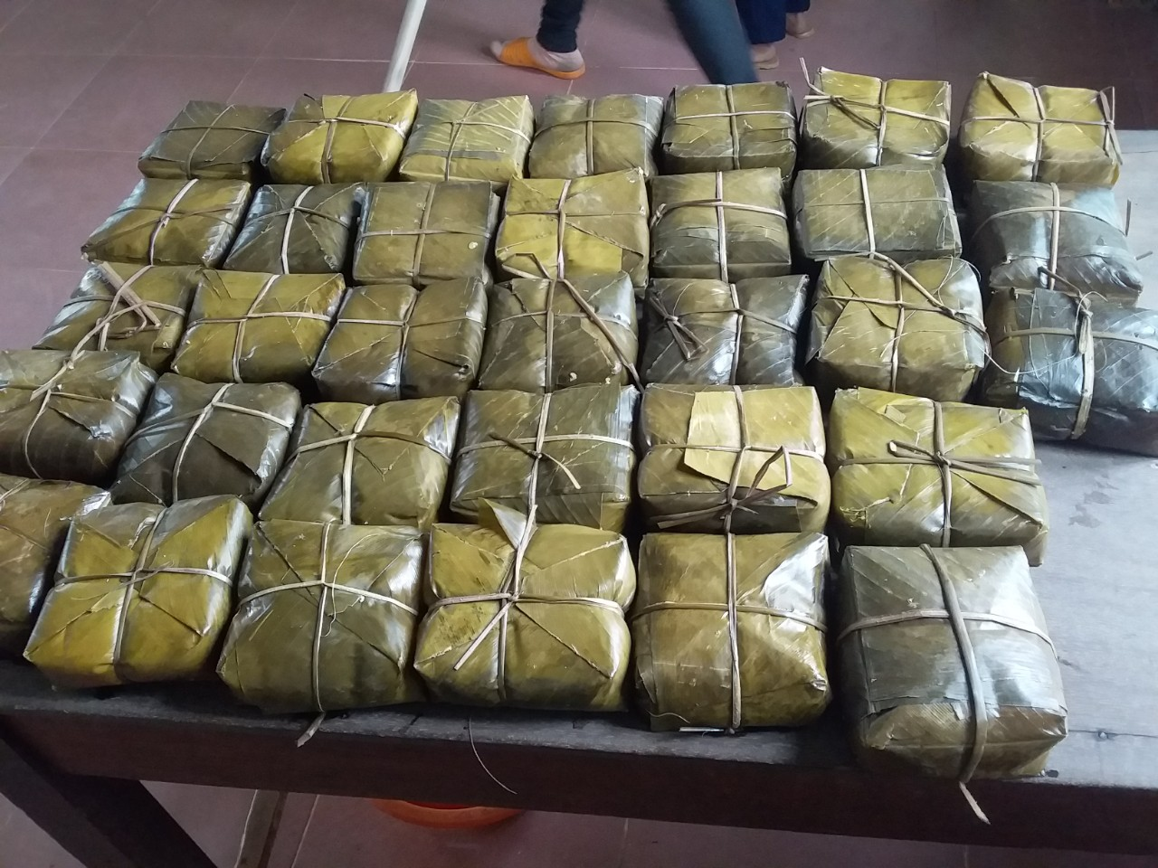

Sản phẩm của buổi trải nghiệm

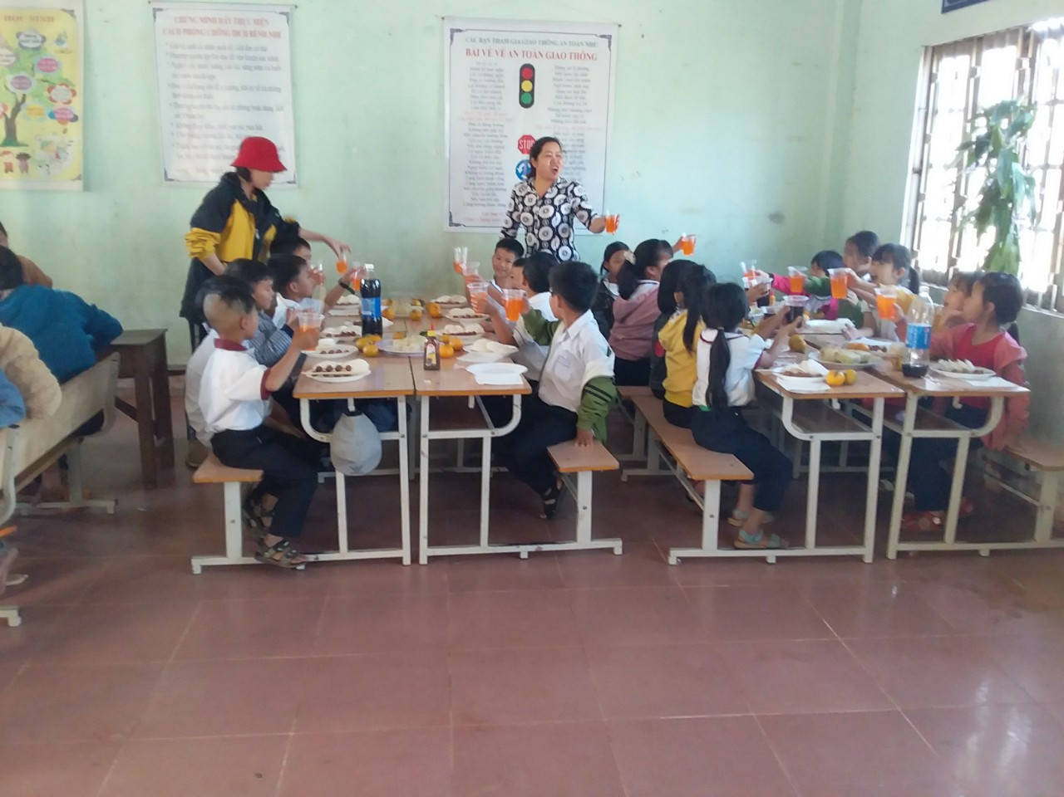
Tổ chức tất niên tại lớp 2C

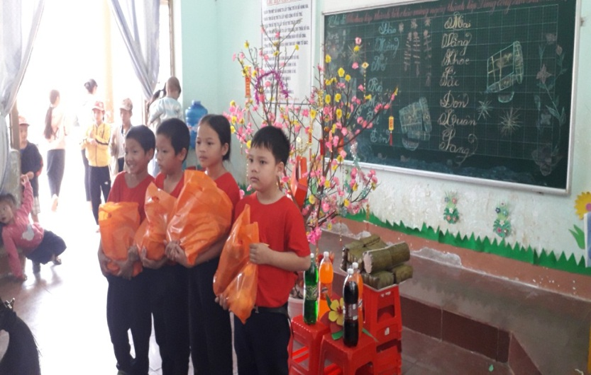
Lớp 3C - Tặng quà tết cho HS nghèo

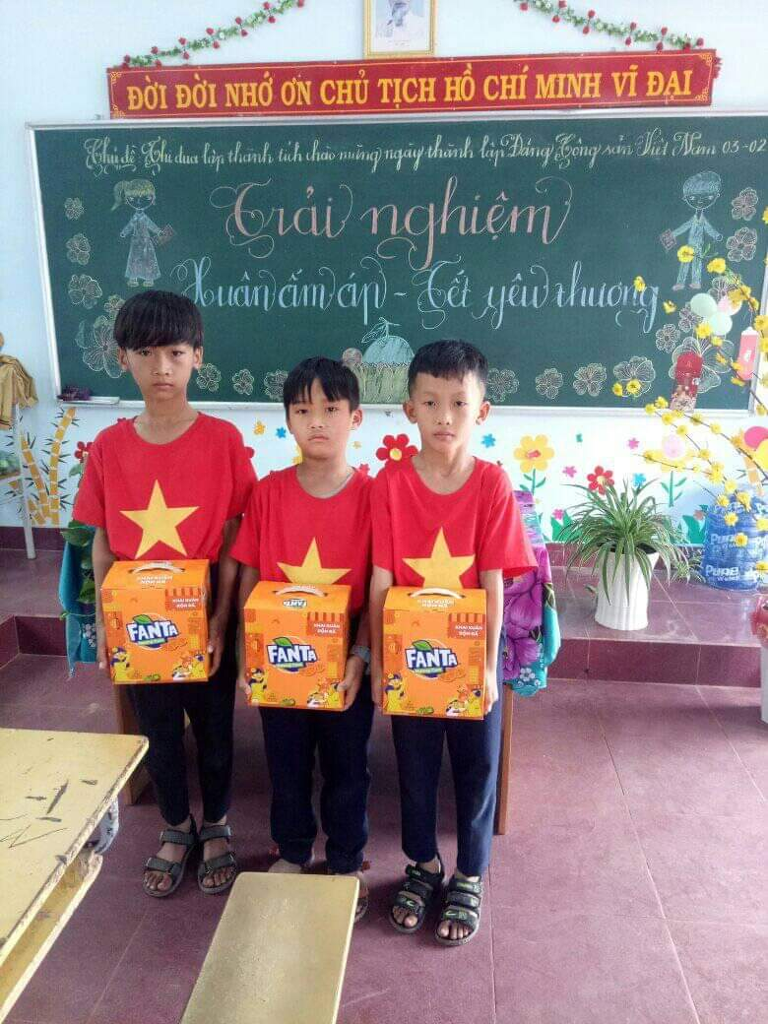
Lớp 4B – tặng quà tết cho HS nghèo
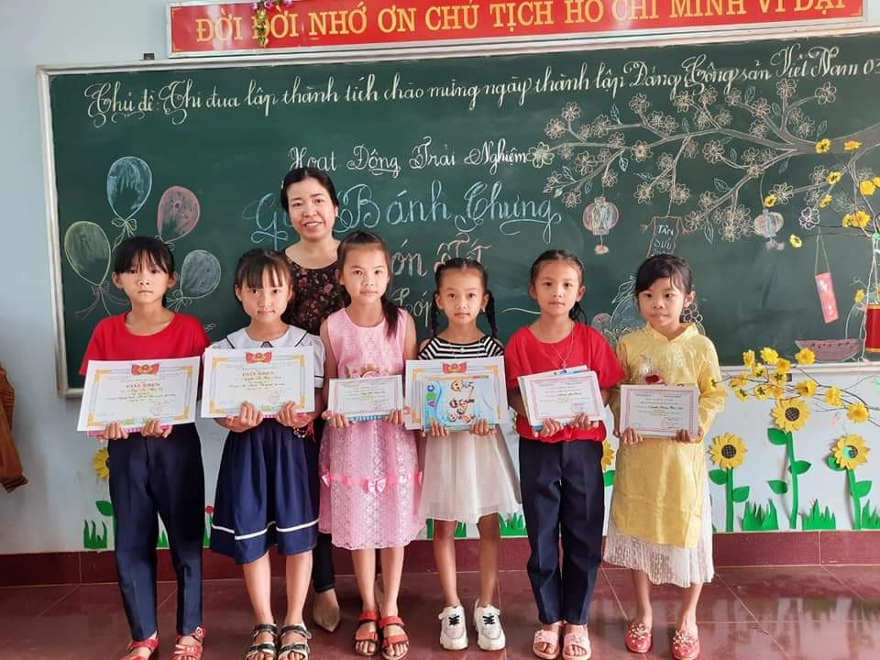
GVCN lớp 2A - Trao giấy khen, phần thưởng cho HS đạt kết quả trong hội thi “Giữ vở sạch – Viết chữ đẹp” cấp trường.

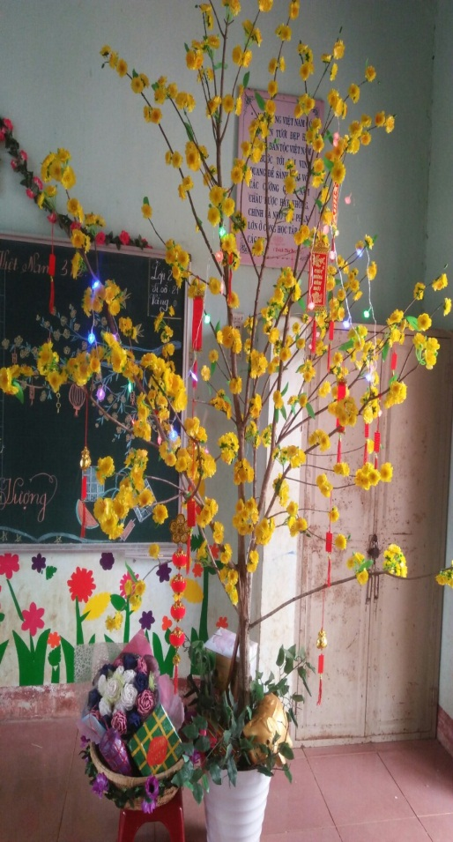

Trang trí cây mai trong lớp học.

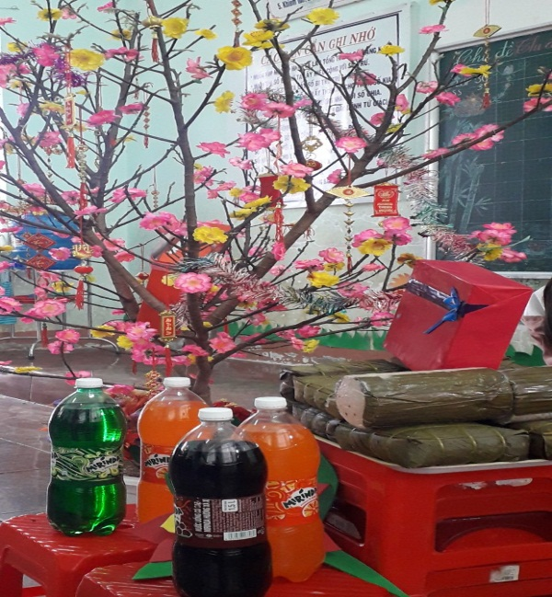

Trang trí cây đào trong lớp học

Người viết
TPT Đội

Nguyễn Thị Hồng Tuyến

